Trapping Rain Water

Given *n* non-negative integers representing an elevation map where the width of each bar is 1, compute how much water it is able to trap after raining.

For example,   
Given [0,1,0,2,1,0,1,3,2,1,2,1], return 6.

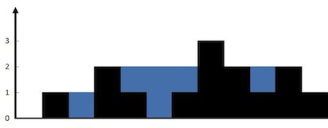

The above elevation map is represented by array [0,1,0,2,1,0,1,3,2,1,2,1]. In this case, 6 units of rain water (blue section) are being trapped. **Thanks Marcos** for contributing this image!

两遍往中间搜索：

有两个解题思路：

1 两边往中间搜索

2 由左往右搜索，跳跃式计算

如下面的分析图，会比较直观：

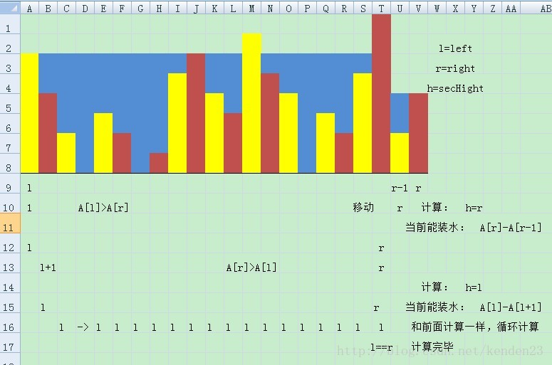

蓝色代表水，可以看见很多局部最高点都被水淹了。

这里计算面积不用一般几何书的方法，这里是两边往中间遍历，记录当前第二高点secHight，然后利用这个第二高点减去当前历经的柱子，剩下就装水容量了。

为什么是第二高点？因为两边比较，最高的点不用动，只移动第二高点。

第一个思路，按照上图的思想就能写出非常简洁的[程序](http://www.xuebuyuan.com/)了，时间复杂度为O(n)：

转载：http://www.xuebuyuan.com/1586534.html